DINKOPUM Dorong UMKM Krian Naik Kelas Lewat Roadshow Perizinan dan Pemasaran
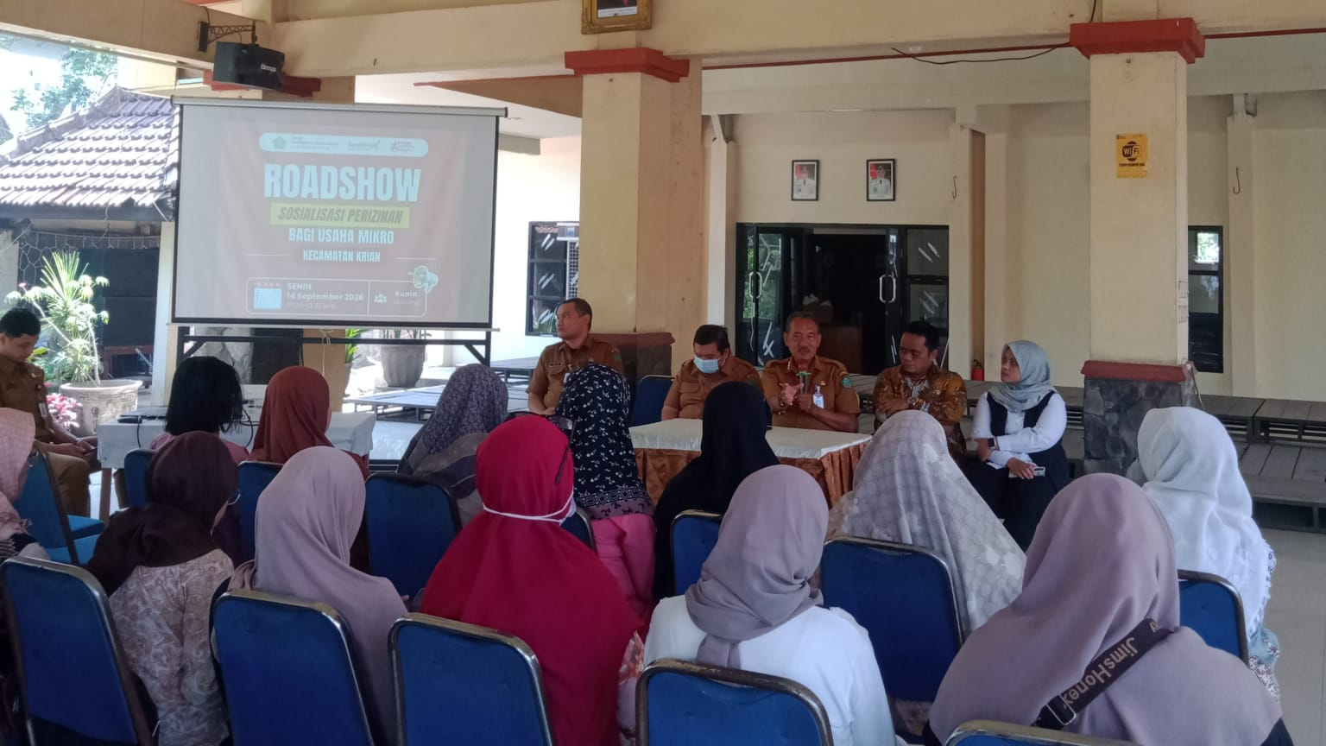
KRIAN – Dinas Koperasi dan Usaha Mikro (DINKOPUM) menggelar Roadshow Sosialisasi Perizinan bagi Usaha Mikro di Kecamatan Krian. Kegiatan ini menjadi salah satu upaya untuk meningkatkan pengetahuan dan kapasitas pelaku usaha mikro, mulai dari pemahaman legalitas usaha hingga strategi pemasaran dan penentuan harga jual produk.
Kegiatan tersebut menghadirkan sejumlah narasumber yang kompeten dengan Natagara ditunjuk sebagai penyedia narasumber. Para peserta mendapatkan berbagai materi yang dinilai relevan dengan kebutuhan pelaku usaha, khususnya bagi mereka yang baru memulai maupun sedang mengembangkan bisnisnya.
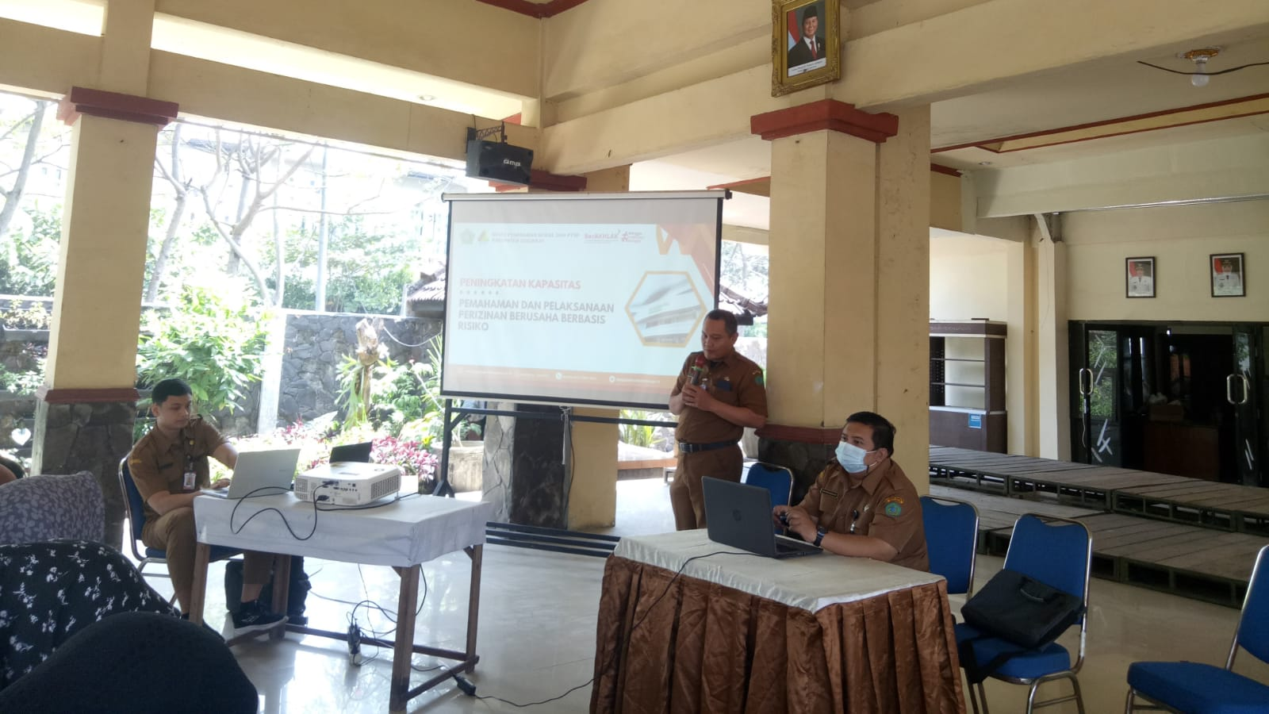
Melalui kegiatan ini, DINKOPUM bertujuan memberikan pemahaman kepada pelaku usaha mikro mengenai pentingnya memiliki perizinan berusaha serta meningkatkan kemampuan dalam mengelola dan memasarkan produk. Dengan pengetahuan tersebut, pelaku usaha diharapkan dapat menjalankan usahanya secara lebih tertib, terarah, dan mampu meningkatkan daya saing.
Rangkaian kegiatan diawali dengan pembukaan oleh MC, kemudian dilanjutkan dengan materi pertama yang disampaikan oleh Dinas Penanaman Modal dan Pelayanan Terpadu Satu Pintu (DPMPTSP) mengenai Pemahaman dan Pelaksanaan Perizinan Berusaha Berbasis Risiko. Materi ini memberikan pemahaman kepada peserta mengenai pentingnya legalitas dalam menjalankan kegiatan usaha.

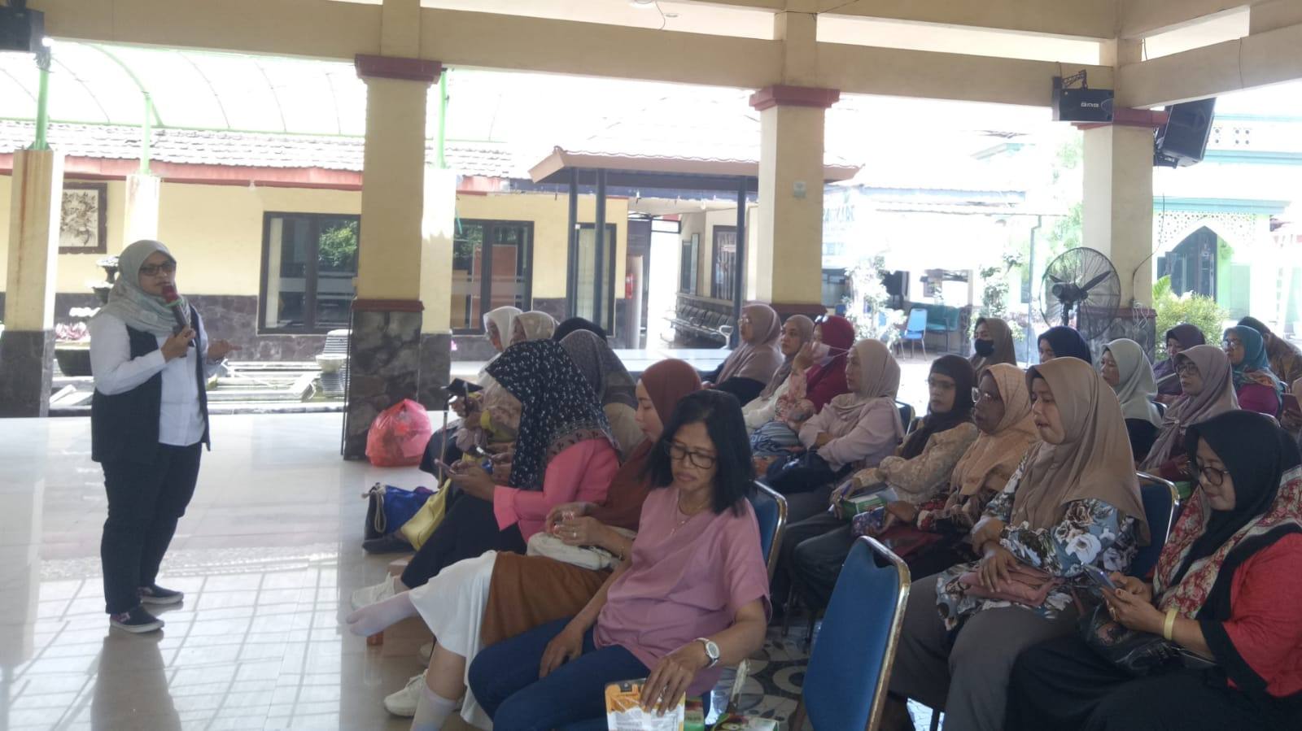
Selanjutnya, peserta mendapatkan materi Pemasaran Offline dan Online yang disampaikan oleh Defi Melandari. Materi tersebut membahas berbagai strategi pemasaran yang dapat diterapkan pelaku usaha, baik melalui pemasaran secara langsung maupun dengan memanfaatkan media digital untuk menjangkau konsumen yang lebih luas.
Materi berikutnya disampaikan oleh Miftahul Jannah dengan topik HPP dan Harga Jual. Peserta diberikan pemahaman mengenai perhitungan Harga Pokok Produksi (HPP) dan cara menentukan harga jual yang tepat. Materi ini diharapkan dapat membantu pelaku usaha agar lebih cermat dalam menghitung biaya produksi sekaligus menentukan keuntungan dari produk yang dijual.
Salah satu peserta, Ibu Wiliyah Wija Astutik, menyampaikan apresiasinya terhadap kegiatan yang diselenggarakan DINKOPUM. “Saya mengucapkan banyak-banyak terima kasih untuk DINKOPUM, karena acara ini sangat bermanfaat sekali buat teman-teman saya dan bagi pemula. Semoga dengan pelatihan ini teman-teman saya naik kelas dan sukses semua,” ujarnya.
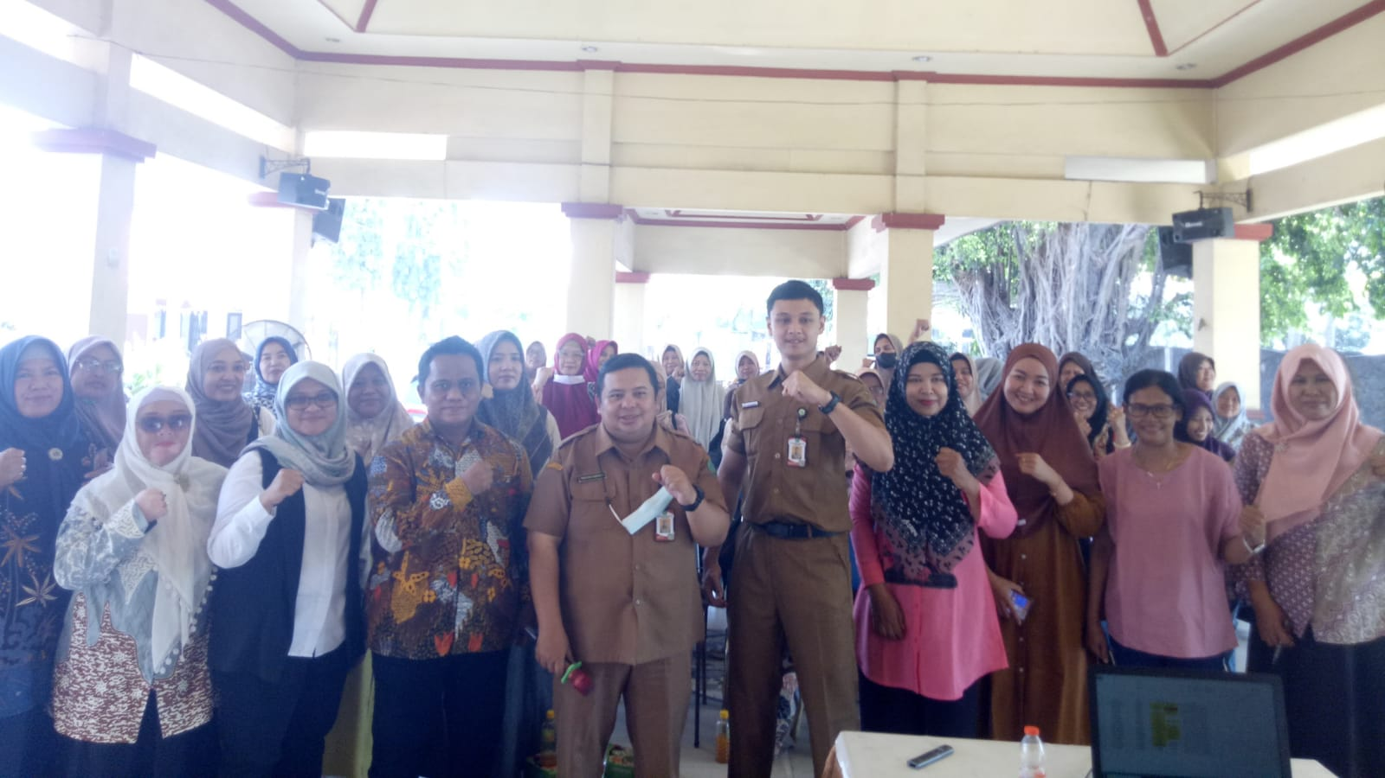
Melalui roadshow ini, DINKOPUM berharap pelaku usaha mikro di Kecamatan Krian tidak hanya memahami pentingnya legalitas usaha, tetapi juga mampu menerapkan strategi pemasaran serta menghitung HPP dan harga jual dengan tepat. Dengan bekal tersebut, pelaku usaha diharapkan semakin siap mengembangkan bisnis, memperluas pasar, dan naik kelas sehingga mampu memberikan kontribusi terhadap pertumbuhan ekonomi masyarakat.

